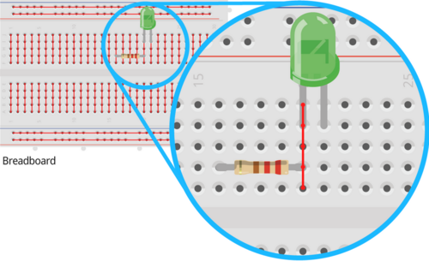
- Mit einem Steckbrett können elektrische Bauelemente ohne Löten miteinander verbunden werden.
- Das Steckbrett ist in horizontale und vertikale Reihen unterteilt, in denen alle Bauteile miteinander verbunden sind.
- Im Gegensatz zu Leiterplatten werden bei Steckplatinen die Bauteile nicht gelötet, sondern in Federkontakte gesteckt.
Dadurch kann die Schaltung durch einfaches Umstecken geändert werden.

